# 附近的人

|  |  |  |  |
| --- | --- | --- | --- |
| 功能名称 | 附近的人 | 设计日期 | 2018.8.27 |
| Dev单号 |  | 最后修改日期 |  |
| **开发人员** | | | |
| 策划 |  | 测试 |  |
| 服务器 |  | 客户端 |  |

## 1.概述

·附近的人主要显示基于玩家定位所在地图范围内的其他玩家位置及信息，方便玩家交友互动。

·通过附近的人，进入到对方的资产列表内，**不检测掠夺范围**，可直接进入房间抢夺。

例如：附近的人的房产位于北京市，本人在上海市，通过附近的人可直接进入该玩家北京的房产内进行掠夺。

·如果玩家自己被附近的人掠夺过，会在被掠夺的房间**动态内**，**显示掠夺记录**，并标注被“附近的玩家XXX ”掠夺。点击“拜访”按钮，如果该玩家还在附近，则进入玩家默认房间；如果该玩家已经远离，则提示“超出掠夺范围”。

## 2.功能说明

* **附近的人-地图上**

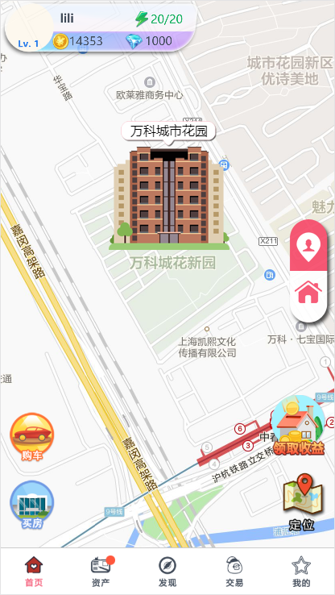

* 通过首页上“切换”按钮，显示地图上的建筑和附近的人

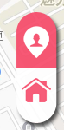

* 显示头像，显示昵称
* 根据玩家个人的位置和周围玩家的定位，显示附近的人位置

显示范围，以个人位置为圆心，**半径200米**范围。

* 点击头像弹出该玩家详细信息

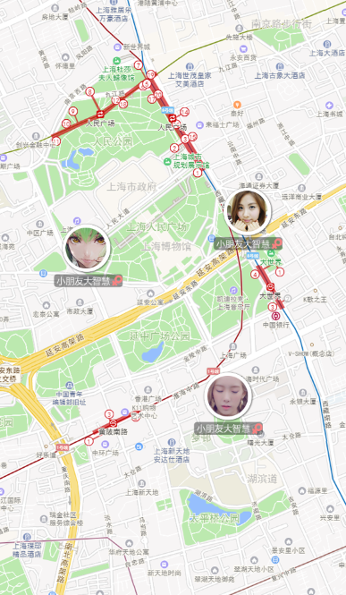

* **附近的人-详细信息**

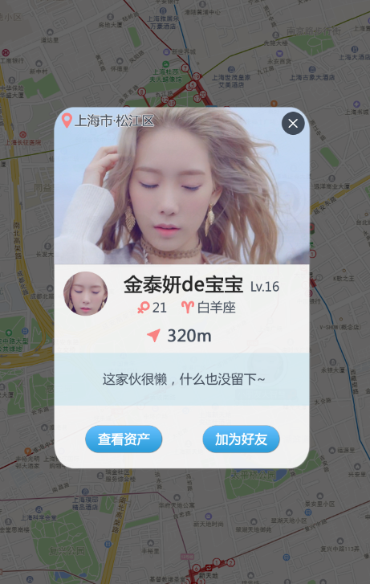

显示内容：

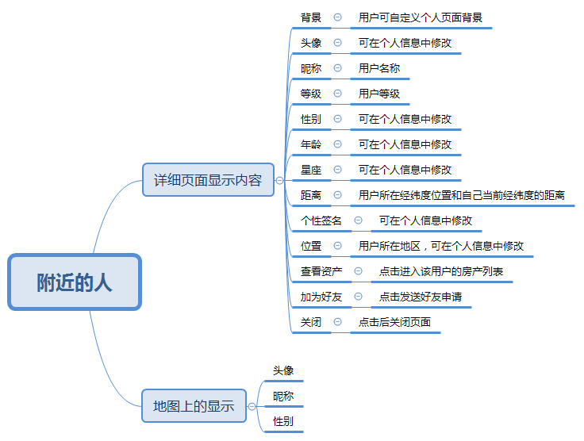

* **查看资产**
* 点击玩家信息界面内“查看资产”按钮，可弹出该玩家拥有的资产列表。

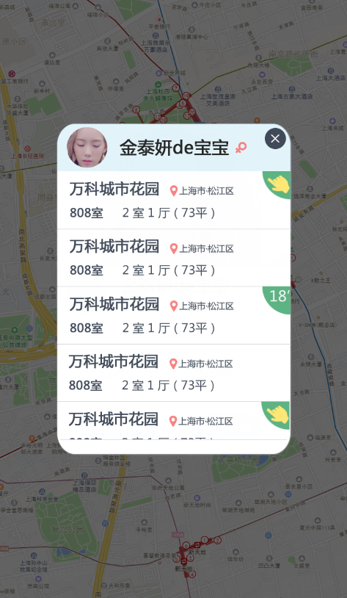

列表内显示内容：

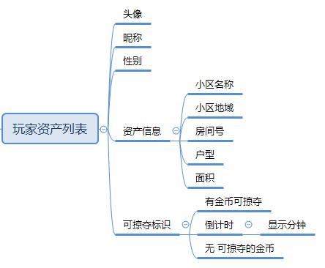

点击列表内其中一套房产，进入该房间。**（和进入邻居页面一致）**

在房间内点击“返回”，回到该“房产列表”页面。

* **加为好友**
* 跳转至好友功能

## 4.逻辑示意

